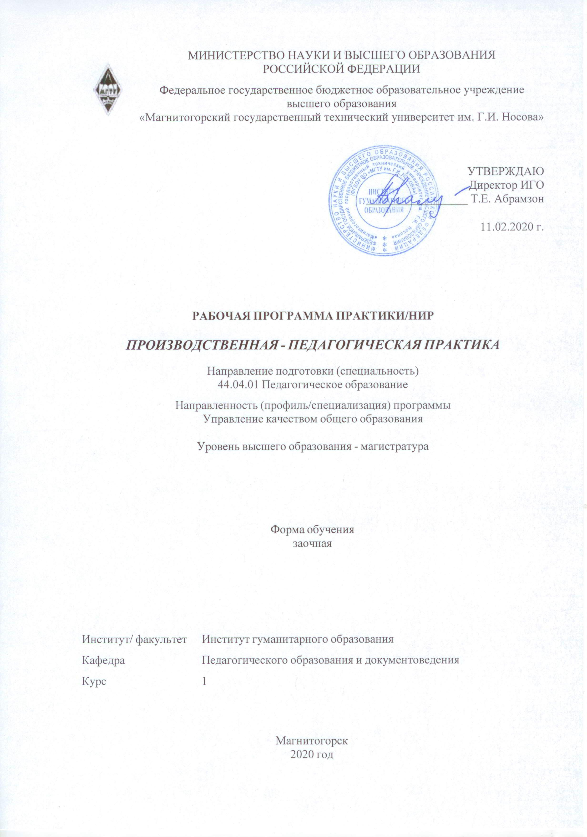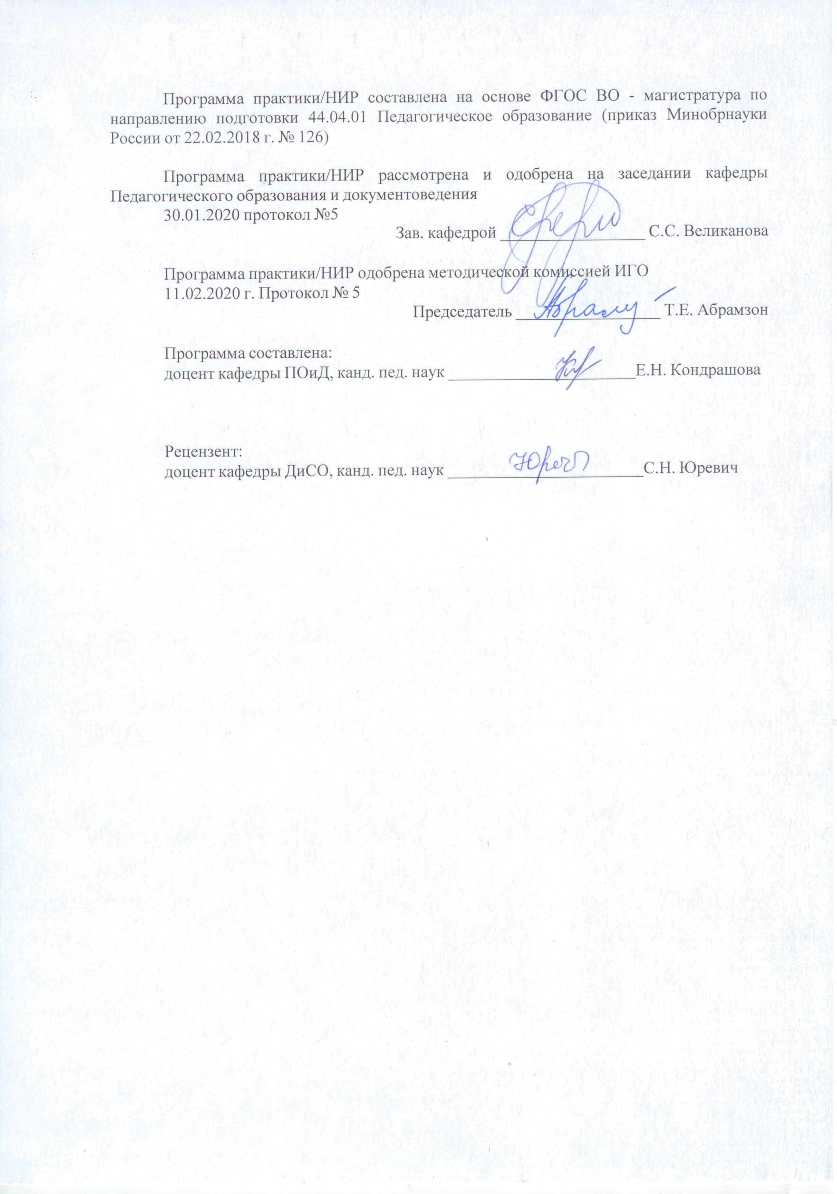

|  |  |
| --- | --- |
| **Лист** **актуализации** **программы** | |
|  |  |
|  | |
|  |  |
|  | |
|  |  |
| Программа пересмотрена, обсуждена и одобрена для реализации в 2021 - 2022 учебном году на заседании кафедры Педагогического образования и документоведения | |
|  |  |
|  | Протокол от __ __________ 20__ г. № __  Зав. кафедрой _________________ С.С. Великанова |
|  |  |
|  | |
|  |  |
|  | |
|  |  |
| Программа пересмотрена, обсуждена и одобрена для реализации в 2022 - 2023 учебном году на заседании кафедры Педагогического образования и документоведения | |
|  |  |
|  | Протокол от __ __________ 20__ г. № __  Зав. кафедрой _________________ С.С. Великанова |

|  |  |
| --- | --- |
| **1** **Цели** **практики/НИР** | |
| Целью производственной – педагогической практики по направлению подготовки 44.04.01 Педагогическое образование является осуществление организационно-методического обеспечения проектирования и реализации программ деятельности общеобразовательной организации. | |
| **2** **Задачи** **практики/НИР** | |
| Задачами производственной – педагогической практики являются:  – ознакомление с особенностями организационной структуры образовательной организации;  – умение осуществлять организационно-методическое обеспечение проектирования и реализации программ деятельности общеобразовательной организации;  – умение разрабатывать организационные условия и методическое обеспечение проектирования программ деятельности общеобразовательной организации;  – умение определять и обосновывать структуру и этапы разработки и реализации программ развития общеобразовательной организации;  – умение осуществлять поиск и выбор способов и средств реализации программ деятельности общеобразовательной организации | |
| **3** **Место** **практики/НИР** **в** **структуре** **образовательной** **программы** | |
| Для прохождения практики/НИР необходимы знания (умения, владения), сформированные в результате изучения дисциплин/ практик: | |
| Управление воспитательными системами  Теория и практика педагогического просвещения  Современные проблемы науки и образования  Психологические основы управления персоналом в общеобразовательных организациях  Педагогическая антропология  Основы научной коммуникации  Организация научно-исследовательской деятельности обучающихся в системе современного образования  Методология и методы научного исследования  Антропологические аспекты развития личности  Организация здоровьетворящего образования в современной общеобразовательной организации  Учебная – научно-исследовательская работа | |
| Знания (умения, владения), полученные в процессе прохождения практики/НИР будут необходимы для изучения дисциплин/практик: | |
| Организация духовно-нравственного воспитания обучающихся в системе общего образования | |
| Мировоззренческие основы личностного самоопределения обучающихся в системе общего образования | |
| Практикум по решению профессионально-педагогических задач | |
| Практикум по решению профессионально-управленческих задач | |
| Производственная - научно-исследовательская работа | |
| Производственная - практика по получению профессиональных умений и опыта профессиональной деятельности | |
| Технологии организации образовательного процесса в системе современного образования | |
| Технологии разработки программ деятельности образовательного учреждения | | |
| Управление качеством общего образования | | |
| Управление образованием | | |
| Производственная - преддипломная практика | | |
|  |  | |
| **4** **Место** **проведения** **практики** | | |
| Производственная – педагогическая практика проводится на базе образовательной организации, в организациях по месту трудовой деятельности в образовательном учреждении или на выпускающей кафедре. | | |
| Способ проведения практики: стационарная | | |
| Практика осуществляется непрерывно | | |
|  |  | |
| **5** **Компетенции** **обучающегося,** **формируемые** **в** **результате** **прохождения**  **практики/НИР** **и** **планируемые** **результаты** **обучения** | | |
| В результате прохождения практики/НИР обучающийся должен обладать следующими компетенциями: | | |
| Код индикатора | Индикатор достижения компетенции | |
| ПК-2 Способен осуществлять организационно-методическое обеспечение проектирования и реализации программ деятельности общеобразовательной организации | | |
|
| ПК-2.1 | Разрабатывает организационные условия и методическое обеспечение проектирования программ деятельности общеобразовательной организации | |
| ПК-2.2 | Определяет и обосновывает структуру и этапы разработки и реализации программ развития общеобразовательной организации.  Осуществляет поиск и выбор способов и средств реализации программ деятельности общеобразовательной организации | |

|  |  |  |  |  |  |
| --- | --- | --- | --- | --- | --- |
| **6.** **Структура** **и** **содержание** **практики/НИР** | | | | | |
| Общая трудоемкость практики/НИР составляет 3 зачетных единиц 108 акад. часов, в том числе:  – контактная работа – 0,2 акад. часов:  – самостоятельная работа – 103,9 акад. часов;  – контроль – 3,9 акад. часов,  – в форме практической подготовки – 108 акад. часов. | | | | | |  |
| №  п/п | Разделы (этапы) и содержание практики | Семестр | | Виды работ на практике,  включая самостоятельную работу | Код компетенции |
| Раздел I. Подготовительный этап | | | | | |
| 1.1 | Установочная конференция.  Магистранты знакомятся с программой, задачами и организацией практики, сроками выполнения учебных заданий в период практики. | | 1 | Составление плана работы в период практики.  Выбрать экспериментальную базу исследования. | ПК-2.1 |
| 1.2 | Ознакомление с нормативными документами | | 1 | Изучение нормативных документов по целевой направленности и структуре. Намечают план работы на последующие недели. | ПК-2.1 |
| Раздел II. Основной этап практики | | | | | |
| 2.1 | Изучение системы управления качеством образования в начальной школе  – знакомство с системой управления качеством общего начального образования учителя класса, в котором проходит практику магистрант;  – тестирование учащихся класса по учебным предметам на предмет выявления остаточных знаний после каникул;  – тестирование учащихся с целью выявления сформированности универсальных учебных умений;  – проведение беседы с учащимися, с целью выявления сформированности личностных результатов образования;  – анализ плана классного руководителя;  – оказание помощи классному руководителю по корректировке плана, с учётом результатов тестирования учащихся | | 1 | Анализ системы работы классного руководителя по управлению качеством общего начального образования.  Тестовые материалы. Оформление результатов тестирования учащихся.  Анализ плана работы классного руководителя с классом.  Отчёт изучению качества образования в начальной школе. | ПК-2.1, ПК-2.2 |
| 2.2 | Изучение системы управления качеством образования полной общеобразовательной школы  Знакомство с системой управления качеством образования школы:  – беседа с завучем школы, с директором о системе управления качеством управления школы;  – знакомство и анализ с готовых планов школы;  – знакомство и анализ аттестационного паспорта школы;  – анализ кадровой политики школы;  – изучение и анализ микроклимата в школе. | | 1 | Анализ результатов знакомства с системой управления качеством общего образования.  Разработка методических рекомендаций по внесению эффективных мер по улучшению управления качеством общего образования (для отчёта на учебных занятиях, на заседании кафедры).  Сбор материала для портфолио | ПК-2.1, ПК-2.2 |
| Раздел III. Итоговый этап практики | | | | | |
| 3.1 | Оформление отчётной документации по результатам практики  В последний день практики в учреждении проводится совет, где анализируется работа магистранта, вносятся замечания и предложения по организации практики.  Итоговая конференция | | 1 | Подготовка отчета о результатах практики (для представления на заседании кафедры).  Заслушиваются отчеты магистрантов и выставляется зачет с оценкой | ПК-2.2 |

|  |
| --- |
| **7** **Оценочные** **средства** **для** **проведения** **промежуточной** **аттестации** **по** **практики/НИР** |
| Представлены в приложении 1. |
|  |
| **8** **Учебно-методическое** **и** **информационное** **обеспечение** **практики/НИР** |
| **а) Основная литература:** |
| 1. Исаева, И. Ю. Основы педагогики : учебное пособие / И. Ю. Исаева; МГТУ. - Магнитогорск : МГТУ, 2016. - 1 электрон. опт. диск (CD-ROM). - Загл. с титул. экрана. - URL: <https://magtu.informsystema.ru/uploader/fileUpload?name=2867.pdf&show=dcatalogues/1/1133867/2867.pdf&view=true>. - Макрообъект. - Текст : электронный. - Сведения доступны также на CD-ROM.  2. Практика педагогического просвещения: практикум [для вузов] / составитель Т. Г. Неретина ; Магнитогорский гос. технический ун-т им. Г. И. Носова. - Магнитогорск : МГТУ им. Г. И. Носова, 2020. - 1 CD-ROM. - Загл. с титул. экрана. - URL : <https://magtu.informsystema.ru/uploader/fileUpload?name=4073.pdf&show=dcatalogues/1/1533782/4073.pdf&view=true>. - Макрообъект. - Текст : электронный. - Сведения доступны также на CD-ROM.  3. Савва, Л. И. Педагогическая деятельность и общение : учебно-методическое пособие / Л. И. Савва, Е. А. Овсянникова ; МГТУ. - Магнитогорск : МГТУ, 2016. - 1 электрон. опт. диск (CD-ROM). - Загл. с титул. экрана. - URL: <https://magtu.informsystema.ru/uploader/fileUpload?name=2358.pdf&show=dcatalogues/1/1130005/2358.pdf&view=true>. - Макрообъект. - Текст : электронный. - Сведения доступны также на CD-ROM. |
| **б) Дополнительная литература:**  1. Гурьянова, И. В. Теории и технологии взаимодействия участников образовательного процесса : учебно-методическое пособие [для вузов] / И. В. Гурьянова, Г. В. Слепухина; Магнитогорский гос. технический ун-т им. Г. И. Носова. – Магнитогорск : МГТУ им. Г. И. Носова, 2019. - 1 CD-ROM. - ISBN 978-5-9967-1731-6. - Загл. с титул. экрана. – URL  : <https://magtu.informsystema.ru/uploader/fileUpload?name=4106.pdf&show=dcatalogues/1/1533848/4106.pdf&view=true>. - Макрообъект. - Текст : электронный. - Сведения доступны также на CD-ROM.  2. Логвинов И.И. Дидактика: история и современные проблемы [Электронный ресурс] / И.И. Логвинов. – Изд-во: «Лаборатория знаний», 2012. – 205 с. – Режим доступа: <http://e.lanbook.com/books/element>.  3. Сайгушев, Н. Я. Педагогический мониторинг : учебное пособие / Н. Я. Сайгушев, О. А. Веденеева ; МГТУ. - Магнитогорск : МГТУ, 2017. - 1 электрон. опт. диск (CD-ROM). - Загл. с титул. экрана. - URL: <https://magtu.informsystema.ru/uploader/fileUpload?name=3244.pdf&show=dcatalogues/1/1137013/3244.pdf&view=true>. - Макрообъект. - Текст : электронный. - Сведения доступны также на CD-ROM.  4. Томчикова, С. Н. Основы педагогического мастерства : учебно-методическое пособие / С. Н. Томчикова ; МГТУ. - Магнитогорск : МГТУ, 2015. – 1 электрон. опт. диск (CD-ROM). - Загл. с титул. экрана. – URL: <https://magtu.informsystema.ru/uploader/fileUpload?name=1295.pdf&show=dcatalogues/1/1123500/1295.pdf&view=true>. - Макрообъект. - Текст : электронный. - Сведения доступны также на CD-ROM. |

|  |  |  |  |  |  |
| --- | --- | --- | --- | --- | --- |
| **в) Методические указания:** | | | | | |
| 1. Методические указания представлены в приложение 1-2.  2. Самостоятельная работа студентов вуза : практикум / составители: Т. Г. Неретина, Н. Р. Уразаева, Е. М. Разумова, Т. Ф. Орехова ; Магнитогорский гос. технический ун-т им. Г. И. Носова. - Магнитогорск : МГТУ им. Г. И. Носова, 2019. - 1 CD-ROM. - Загл. с титул. экрана. - URL: <https://magtu.informsystema.ru/uploader/fileUpload?name=3816.pdf&show=dcatalogues/1/1530261/3816.pdf&view=true>. - Макрообъект. - Текст : электронный. - Сведения доступны также на CD-ROM. | | | | | |
| **г) Программное обеспечение и Интернет-ресурсы:** | | | | | |
|  | | | | | |
| **Программное обеспечение** | | | | | |
|  |  | Наименование ПО | № договора | Срок действия лицензии |
|  |  | MS Windows 7 Professional (для классов) | Д-1227 от 08.10.2018 | 11.10.2021 |
|  |  |
|  |  | MS Office 2007 Professional | № 135 от 17.09.2007 | бессрочно |
|  |  | FAR Manager | свободно распространяемое ПО | бессрочно |
|  |  | 7Zip | свободно распространяемое ПО | бессрочно |

|  |  |  |
| --- | --- | --- |
| **Профессиональные базы данных и информационные справочные системы** | | |
|  | Название курса | Ссылка |  |
|  | Электронная база периодических изданий East View Information Services, ООО «ИВИС» | URL: <https://dlib.eastview.com/> |  |
|  |  |
|  | Национальная информационно-аналитическая система – Российский индекс научного цитирования (РИНЦ) | URL: <https://elibrary.ru/project_risc.asp> |  |
|  | Поисковая система Академия Google (Google Scholar) | URL: <https://scholar.google.ru/> |  |
|  | Информационная система - Единое окно доступа к информационным ресурсам | URL: <http://window.edu.ru/> |  |
|  | Российская Государственная библиотека. Каталоги | URL: <https://www.rsl.ru/ru/4readers/catalogues/> |  |
|  | Электронные ресурсы библиотеки МГТУ им. Г.И. Носова | URL: <http://magtu.ru:8085/marcweb2/Default.asp> |  |
|  | Университетская информационная система РОССИЯ | URL: <https://uisrussia.msu.ru> |  |
|  | Международная база полнотекстовых журналов Springer Journals | URL: <http://link.springer.com/> |  |
|  | Международная база справочных изданий по всем отраслям знаний SpringerReference | URL: <http://www.springer.com/references> |  |

|  |
| --- |
| **9** **Материально-техническое** **обеспечение** **практики/НИР** |
| Материально-техническое обеспечение школьных образовательных учреждений позволяет в полном объеме реализовать цели и задачи производственной – педагогической практики и сформировать соответствующие компетенции.  Материально-техническое обеспечение кафедры включает:  Учебные аудитории для проведения групповых и индивидуальных консультаций, текущего контроля и промежуточной аттестации: стол компьютерный, стол письменный, стул офисный, документ-камера Epson, источник бесперебойного питания POWERCOMIMD-1500AP , камера высокого разрешения, компьютер персональный (тип6), проектор ViewSonicPJD7526W, спикерфон настольный Calisto-620 Plantronics, веб-камера LogiteachC920, система акустическая настольная, стереогарнитура (микрофон с шумоподавлением), экраннастенныйDigis Optimal-C MW DSOC-11032*2.  Помещения для самостоятельной работы обучающихся: персональные компьютеры с пакетом MS Office, выходом в Интернет и с доступом в электронную информационно-образовательную среду университета.  Помещение для хранения и профилактического обслуживания учебного оборудования: стеллажи для хранения учебно-наглядных пособий и учебно-методической документации |

# Приложение 1

# **Оценочные средства для проведения промежуточной аттестации по производствен**ной – педагогической практике

Промежуточная аттестация по производственной практике имеет целью определить степень достижения запланированных результатов обучения и проводиться в форме *зачета с оценкой*.

Зачет с оценкой выставляется обучающемуся за подготовку и защиту отчета по практике. Подготовка отчета выполняется обучающимся самостоятельно под руководством преподавателя. При написании отчета обучающийся должен показать свое умение работать с нормативным материалом и литературными источниками, а также возможность систематизировать и анализировать фактический материал и самостоятельно творчески его осмысливать.

Содержание отчета определяется индивидуальным заданием, выданным руководителем практики. В процессе написания отчета обучающийся должен разобраться в теоретических вопросах избранной темы, самостоятельно проанализировать практический материал, разобрать и обосновать практические предложения.

*Требования к структуре и содержанию отчета по производственной – педагогической практике (отчетные документы):*

1.Обязательной формой отчетности обучающегося по практике является письменный отчет (см. ниже). Отчет о качестве овладения обучающимся содержанием деятельности педагога-исследователя, то есть навыками организации управления качеством общего образования и анализа его результатов. Отчет должен быть подписан руководителем практики (или научным руководителей).

*2. Индивидуальное задание на практику:*

*Цель* прохожденияпрактики*:* закрепление и углубление теоретической подготовки обучающихся, приобретение ими практических навыков и компетенций, а также опыта самостоятельной профессиональной деятельности в области управления качеством общего образования.

# *Задачи практики:*

– ознакомление с программой, задачами и организацией практики;

– ознакомление с нормативными документами;

– изучение системы управления качеством образования в начальной школе: а) ознакомление с системой управления качеством общего образования в образовательном учреждении; б) тестирование учащихся класса по учебным предметам на предмет выявления остаточных знаний после летних каникул; в) тестирование учащихся с целью выявления сформированности универсальных учебных умений; г) проведение беседы с учащимися, с целью выявления сформированности личностных результатов образования; д) анализ плана работы классного руководителя;

– изучение системы управления качеством образования в полной общеобразовательной школе: а) ознакомление с функциями заместителя директора по учебной работе по управлению качеством общего образования, б) ознакомление с функциями директора по управлению качеством управления школы; в) анализ плана общеобразовательной организации по управлению качеством образования; г) анализ аттестационного паспорта школы; д) анализ кадровой политики школы; е) анализ микроклимата в школе;

– подготовка отчета по практике.

*Вопросы, подлежащие изучению:*

– проведение анализа нормативной базы деятельности организации;

– определение сроков выполнения учебных заданий в период практики;

– анализ системы управления качеством образования в начальной школе,

– анализ системы управления качеством образования в полной общеобразовательной школе,

структуризация материала для подготовки к написанию магистерской диссертации.

*Планируемые результаты практики:*

* подготовка выводов о деятельности организаций, а также практических рекомендаций по совершенствованию организации практики;
* оценка эффективности проектов и программ, внедряемых в образовательные учреждения;
* оценка качества управленческих решений;
* защита отчета по практике;

# систематизация и обобщение материала для написания магистерской диссертации.

Готовый отчет сдается на проверку преподавателю. Преподаватель, проверив отчет, может возвратить его для доработки вместе с письменными замечаниями. Обучающийся должен устранить полученные замечания и публично защитить отчет.

***Показатели и критерии оценивания:***

По итогам промежуточной аттестации выставляются оценки «отлично», «хорошо», «удовлетворительно», «неудовлетворительно».

*– на оценку* ***«отлично»*** *(5 баллов) –* обучающийся представляет отчет, в котором в полном объеме раскрыто содержание задания; текст излагается последовательно и логично с применением актуальных нормативных документов; в отчете дана всесторонняя оценка практического материала; используется творческий подход к решению проблемы; сформулированы обоснованные выводы и предложения. Отчет соответствует предъявляемым требованиям к оформлению.

На публичной защите обучающийся демонстрирует системность и глубину знаний, полученных при прохождении практики; стилистически грамотно, логически правильно излагает ответы на вопросы; дает исчерпывающие ответы на дополнительные вопросы преподавателя; способен обобщить материал, сделать собственные выводы, выразить свое мнение, привести иллюстрирующие примеры.

*– на оценку* ***«хорошо»*** *(4 балла) –* обучающийся представляет отчет, в котором содержание раскрыто достаточно полно, материал излагается с применением актуальных нормативных документов, основные положения хорошо проанализированы, имеются выводы и предложения. Отчет в основном соответствует предъявляемым требованиям к оформлению.

На публичной защите обучающийся демонстрирует достаточную полноту знаний в объеме программы практики, при наличии лишь несущественных неточностей в изложении содержания основных и дополнительных ответов; владеет необходимой для ответа терминологией; недостаточно полно раскрывает сущность вопроса; отсутствуют иллюстрирующие примеры, обобщающее мнение студента недостаточно четко выражено.

*– на оценку* ***«удовлетворительно»*** *(3 балла) –* обучающийся представляет отчет, в котором содержание раскрыты слабо и в неполном объеме, выводы правильные, но предложения являются необоснованными. Материал излагается на основе неполного перечня нормативных документов. Имеются нарушения в оформлении отчета.

На публичной защите обучающийся демонстрирует недостаточно последовательные знания по вопросам программы практики; использует специальную терминологию, но допускает ошибки в определении основных понятий, которые затрудняется исправить самостоятельно; демонстрирует способность самостоятельно, но не глубоко, анализировать материал, раскрывает сущность решаемой проблемы только при наводящих вопросах преподавателя; отсутствуют иллюстрирующие примеры, отсутствуют выводы.

*– на оценку* ***«неудовлетворительно»*** *(2 балла) –* обучающийся представляет отчет, в котором содержание раскрыты слабо и в неполном объеме, выводы и предложения являются необоснованными. Материал излагается на основе неполного перечня нормативных документов. Имеются нарушения в оформлении отчета. Отчет с замечаниями преподавателя возвращается обучающемуся на доработку, и условно допускается до публичной защиты.

На публичной защите обучающийся демонстрирует фрагментарные знания в рамках программы практики; не владеет минимально необходимой терминологией; допускает грубые логические ошибки, отвечая на вопросы преподавателя, которые не может исправить самостоятельно.

*– на оценку* ***«неудовлетворительно»*** *(1 балл) –* обучающийся представляет отчет, в котором очень слабо рассмотрены практические вопросы задания, применяются старые нормативные документы и отчетность. Отчет выполнен с нарушениями основных требований к оформлению. Отчет с замечаниями преподавателя возвращается обучающемуся на доработку, и не допускается до публичной защиты.

**Приложение 2**

**ОТЧЁТ**

**о прохождении производственной – педагогической практики**

магистранта I курса группы ___________

__________________________________________________________________

(Ф.И.О. магистранта полностью)

| Разделы (этапы) и содержание практики | Виды работ на практике,  включая самостоятельную работу магистров | Подпись руководителя о выполнении плана практики |
| --- | --- | --- |
| **I Раздел.****Изучение системы управления качеством образования в начальной школе** | | |
| – знакомство с системой управления качеством общего образования в образовательном учреждении;  – тестирование учащихся класса по учебным предметам на предмет выявления остаточных знаний после летних каникул;  – тестирование учащихся с целью выявления сформированности универсальных учебных умений;  – проведение беседы с учащимися, с целью выявления сформированности личностных результатов образования;  – анализ плана работы классного руководителя | Анализ системы работы классного руководителя по управлению качеством общего образования.  Тестовые материалы, на основании которых проведены тесты с учащимися.  Оформление результатов тестирования учащихся.  Анализ плана работы классного руководителя с классом.  Отчёт по изучению качества образования в общей образовательной школе. |  |
| **II Раздел. Изучение системы управления качеством образования в полной общеобразовательной школе** | | |
| Знакомство с системой управления качеством образования школы:  – функции заместителя директора по учебной работе по управлению качеством общего образования  – функции директора по управлению качеством управления школы;  **–**знакомство и анализ готовых планов общеобразовательной организации по управлению качеством образования**;**  **–**знакомство и анализ аттестационного паспорта школы;  – анализ кадровой политики школы;  – изучение и анализ микроклимата в школе | Анализ результатов знакомства с системой управления качеством общего образования.  Разработка методических рекомендаций по внесению эффективных мер по улучшению управления качеством общего образования (для отчёта на учебных занятиях, на заседании кафедры). |  |
| **III Раздел. Отчётно-аналитический** | | |
| – оформление отчётной документации | Подготовка отчета по прохождению практики. |  |

Магистрант __________________ / ___________________________ /

(подпись) (расшифровка подписи)

Руководитель практики от организации __________________ / _______________________ /

(подпись) (расшифровка подписи)

Итоговая оценка ___________________________________

(отлично, хорошо, удовлетворительно, не зачтено)

Руководитель практики от кафедры _________________ / _________________/

(подпись) (расшифровка подписи)

МП

**ХАРАКТЕРИСТИКА ВИДОВ РАБОТ ПО ПРАКТИКЕ**

(каждый пункт отчета оформляется с нового листа)

**Анализ системы работы классного руководителя по управлению качеством общего начального образования**

**Тестовые материалы, на основании которых проведены тесты с учащимися**

**Результаты тестирования учащихся**

**Анализ плана работы классного руководителя с классом**

**Отчёт по изучению качества образования в общей начальной школе**

**Анализ результатов знакомства с системой управления качеством общего образования**

(функции заместителя директора по учебной работе по управлению качеством общего образования; функции директора по управлению качеством управления школы; анализ готовых планов общеобразовательной организации по управлению качеством образования**;** анализ аттестационного паспорта школы; анализ кадровой политики школы; анализ микроклимата в школе)

**Методические рекомендации по внесению эффективных мер по улучшению**

**управления качеством общего образования**

(для отчёта на учебных занятиях, на заседании кафедры)